**BỘ GIÁO DỤC VÀ ĐÀO TẠO**

**TRƯỜNG ĐẠI HỌC KINH TẾ ĐÀ NẴNG**

**KHOA THỐNG KÊ – TIN HỌC**

-----🙞🙜🕮🙞🙜-----



**BÀI BÁO CÁO**

***Tên đề tài:***



**TRIỂN KHAI HỆ THỐNG ERP TẠI CÔNG TY TNHH RIKKEISOFT - CHI NHÁNH ĐÀ NẴNG**

**THÀNH VIÊN NHÓM 2:**

Bùi Đức Phước 42k21

Huỳnh Thị Kim Anh 42k21

Nguyễn Thị Tuyển 42k21

Nguyễn Văn Tấn 42k14

Lê Quang Thuận 42k14

**GVHD:** TS. Hoàng Thị Thanh Hà

*Đà Nẵng, tháng 11 năm 2019*

MỤC LỤC

I. GIỚI THIỆU CÔNG TY TNHH RIKKEISOFT – ĐÀ NẴNG 4

1. Giới thiệu công ty 4

2. Lịch sử hình thành và phát triển 4

3. Văn hóa công ty 5

4. Tầm nhìn và sứ mệnh 5

a. Tầm nhìn 5

b. Sứ mệnh chính của Rikkeisoft trong 5 năm tới 5

5. Phương châm công ty 5

II. GIỚI THIỆU ERP 6

1. Định nghĩa 6

2. Các chức năng của hệ thống ERP 7

3. Tác dụng của hệ thống ERP trong doanh nghiệp 8

4. Phần mềm ERP của Odoo 9

5. Phân hệ đã lựa chọn trong phạm vi bài báo cáo 10

III. PHÂN HỆ QUẢN TRỊ NHÂN SỰ 11

1. Khái niệm 11

2. Vai trò 11

3. Các nội dung chủ yếu 12

4. Chức năng 13

IV. PHÂN HỆ QUẢN TRỊ DỰ ÁN 13

1. Khái niệm dự án 13

2. Đặc điểm của sự án 13

3. Mục đích và mục tiêu của dự án 13

4. Khái niệm quản trị dự án 14

5. Chức năng của quản trị dự án trong Odoo 14

6. Quy trình cơ bản của quản trị dự án 15

V. QUY TRÌNH 17

1. Quy trình quản lý nhân sự 17

**a.** **Quy trình tuyển dụng** 17

**b.** **Quy trình tính lương** 17

2. Quy trình quản trị dự án 18

VI. TRIỂN KHAI ERP TẠI CÔNG TY RIKKEISOFT – ĐÀ NẴNG 19

1. Thiết lập ban đầu 19

**a.** **Tạo công ty** 19

**b.** **Tạo phòng ban** 19

**c.** **Tạo nhân viên, người quản lý** 19

**d.** **Tạo chức vụ** 20

**e.** **Tạo tài khoản cho nhân viên và trưởng phòng** 20

2. Phân hệ nhân sự 21

**a.** **Quy trình tuyển dụng** 21

**b.** **Thang bậc lương và chấm công** 21

**c.** **Các chế độ đãi ngộ** 22

Demo trên Odoo 25

1. Tạo yêu cầu tuyển dụng 25

2. Tạo các ứng viên 25

3. Đặt lịch phỏng vấn 26

4. Xem hồ sơ và thư ứng tuyển 26

5. Trang web tuyển dụng 27

6. Form đăng ký ứng tuyển 27

7. Thông báo đăng ký thành công 28

8. Báo cáo tuyển dụng 28

9. Tạo các hợp đồng lao động 29

10. Quản lý ngày nghỉ của nhân viên 29

11. Chấm công đăng nhập/đăng xuất của nhân viên 30

12. Bảng lương cho nhân viên 33

3. Phân hệ quản lý dự án 34

1. Tạo một dự án mới 34

2. Danh sách trạng thái và nhiệm vụ của dự án 34

3. Ủy thác nhiệm vụ 34

4. Chi tiết thời gian thực hiện nhiệm vụ 35

5. Báo cáo tiến độ dự án 35

6. Lịch quản lý deadline nhiệm vụ 36

7. Biểu đồ quản lý tiến trình dự án 36

1. GIỚI THIỆU CÔNG TY TNHH RIKKEISOFT – ĐÀ NẴNG
   1. Giới thiệu công ty

Công ty TNHH Rikkeisoft được thành lập vào ngày 06/04/2012 với lịch vực hoạt động sau:

* Phát triển Games, App Smartphone (IOS,Android, WindownsPhone).
* Phát triển hệ thống Web, App.
* Phát triển hệ thống Tài Chính, Nghiệp vụ.
* Dịch vụ kiểm định chất lượng phần mềm.
* AI, AoT, phát triển ứng dụng nhúng.
  1. Lịch sử hình thành và phát triển

Ngày 6 tháng 4 năm 2012, công ty TNHH Rikkeisoft được thành lập bởi bốn thành viên với tên gọi được ghép từ tên của trường đại học nơi ông chủ Rikkeisoft đã tốt nghiệp - Đại Học Ritsumeikan và trường của các bạn ông ta - Đại Học Keio.

Nhờ có đội ngũ hơn 150 kỹ sư từng sinh sống và làm việc trực tiếp tại quốc gia Nhật, Rikkeisoft đang rất tự tin với thị trường này. Nhiều khách hàng đã tin tưởng giao phó những dự án lớn, triển khai phòng Lab quy mô hàng chục nhân sự ngay tại văn phòng Rikkeisoft.

Năm 2015, đạt chứng nhận quản lý chất lượng hệ thống ISO 9001:2008

Với bàn đạp vững chắc này, Rikkeisoft đang bắt đầu mở rộng thị trường sang Mỹ và tại Việt Nam. Tháng 3 năm 2016 thành lập công ty pháp nhân Nhật Bản, đến tháng 4 thành lập chi nhánh Đà Nẵng.

Năm 2018 cán mốc 500 nhân sự.

Tính đến tháng 4/2019 công ty TNHH Rikkeisoft đã có trên 800 kĩ sư trẻ và tài năng. Đóng vai trò như chiếc cầu nối hai quốc gia Việt - Nhật, Rikkeisoft sẽ không ngừng nỗ lực tiến về phía trước để đáp ứng mọi yêu cầu đến từ khách hàng Nhật, cũng như hiện thực hóa ước mơ của những người Việt trẻ.

Cũng trong năm 2019, chào đón sự kiện kỷ niệm 7 năm thành lập công ty. Rikkeisoft đã thành lập chi nhánh công ty tại Nhật Bản, hướng đến mục tiêu phát triển của cả 2 nước Việt Nam - Nhật Bản trong tương lai.

* 1. Văn hóa công ty
* Rikkeisoft có một văn hóa vô cùng trẻ trung năng động cùng hệ thống cơ sở vật chất trang thiết bị hiện đại. Rikkeisoft rất coi trọng vấn đề đào tạo nhân sự và tạo ra một môi trường làm việc không chỉ vui vẻ mà còn cực kì chuyên nghiệp, đáp ứng những tiêu chuẩn khắt khe của Nhật Bản.
* Giá trị cốt lõi: "Rikkeisoft - Where the dream begins"

Rikkeisoft thúc đẩy niềm đam mê, trách nhiệm và tinh thần tập thể. Rikkeisoft xây dựng lòng tin và đối xử với mọi thành viên như một phần của gia đình.

* 1. Tầm nhìn và sứ mệnh

Tầm nhìn

Trở thành công ty Công nghệ thông tin hàng đầu của Việt Nam và thế giới, đóng góp cho sự phát triển của xã hội và đất nước. Nâng cao vị thế của công nghệ thông tin Việt Nam nói riêng và Việt Nam nói chung trên thế giới.

Sứ mệnh chính của Rikkeisoft trong 5 năm tới

Nâng tầm Outsourcing Việt Nam: Nâng tầm ở Công việc + Giá cả + Tâm thế.

* 1. Phương châm công ty
* "Tạo nên những sản phẩm mang tới lợi ích cho mọi người"
* "Ngày nay, đời sống của chúng ta ngày một tiện lợi hơn bởi sự phổ cập của điện thoại thông minh và mạng internet.
* Tại Rikkeisoft, chúng tôi luôn quan niệm phải không ngừng nỗ lực cống hiến, góp phần tạo ra những sản phẩm có ích hơn nữa đối với đời sống của mỗi người.
* Cùng với đó, phát triển nên những phần mềm giúp cho xã hội ngày càng tốt đẹp hơn.
* Những điều mà Rikkeisoft luôn hướng đến:  
  1. Nỗ lực thực hiện hóa những sản phẩm, dịch vụ đáp ứng kì vọng của khách hàng.  
  2. Cố gắng cải thiện từng ngày, nỗ lực sáng tạo ra những sản phẩm mới.  
  3. Trân trọng và nỗ lực phát huy tối đa năng lực của từng cá nhân."

1. GIỚI THIỆU ERP
   1. Định nghĩa

Hệ thống ERP (Enterprise Resource Planning) có nghĩa là Hệ thống hoạch định nguồn lực doanh nghiệp giữ vai trò giúp doanh nghiệp tiết kiệm thời gian trong việc quản lí, vận hành dự án cũng như nhân sự và các nguồn tài nguyên khác. Thay vì thực hiện các công việc một cách thủ công, hệ thống ERP là một loại phần mềm tự động giúp doanh nghiệp quản lí và thực hiện các quy trình đó một cách hiệu quả và tránh sai sót hơn.

Các công việc trong một doanh nghiệp có thể được tự động hóa bởi ERP bao gồm: Hỗ trợ mua bán hàng, kiểm tra tình trạng hàng tồn kho, các dự án đang khởi tạo và theo dõi. các quy trình giải quyết công việc giữa các phòng ban trong công ty…

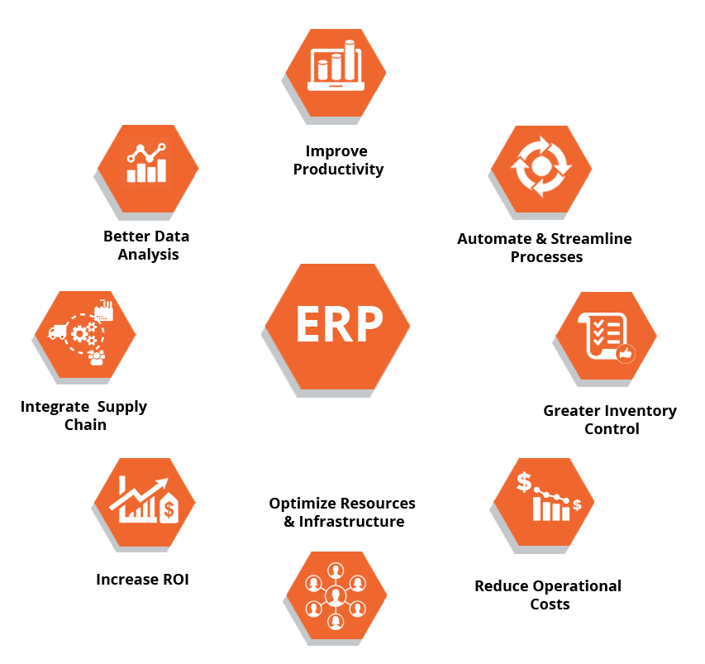

Hình 1:Tổng Quan Về ERP

* 1. Các chức năng của hệ thống ERP

Trong nhiều doanh nghiệp trước đây, mỗi phòng ban hay một bộ phận lại có cách quản lí dữ liệu khác nhau, không thống nhất. Cách này có thể hiệu quả trong nội bộ, nhưng khi bước ra kết hợp các bô phận khác và tiến hành chuẩn hóa, nó lại mang đến nhiều khó khăn khi không thực sự thống nhất. Thứ nhất là việc kết nối các dữ liệu với nhau, đặc biệt là các khối lượng dữ liệu lớn hoặc phần mềm không tương thích. Từ đó việc phối hợp giữa nhiều bộ phận của một công ty trở nên khó khăn, tốn kém, mất thời gian.

Vì vậy, ERP đã ra đời như một giải pháp hiệu quả cho doanh nghiệp. ERP thì gom hết tất cả những dữ liệu, thông tin ngày từ đầ vào cùng một hệ thống và chỉ sử dụng một cơ sở dữ liệu duy nhất để mọi người, mọi phòng ban đều có thể truy cập vào và chia sẻ dữ liệu cho nhau. Điều này tiện hơn rất nhiều so với trước đây khi ai cũng có thể cập nhật các tin tức chung của toàn doanh nghiệp thông qua việc truy cập hệ thống theo chức năng được phân công

ERP là một phạm trù rất rộng, trong ERP còn có thể bao gồm nhiều phần mềm nhỏ phục vụ cho từng chức năng khác nhau. Một số chức năng chính của ERP là:

* Quản lí quan hệ khách hàng
* Quản lí mua hàng
* Quản lí bán hàng
* Quản lí kho
* Quản lí sản xuất,vận chuyển
* Quản trị dự án
* Tài chính kế toán, quản lí chi phí
* Quản trị nhân sự
* …….
  1. Tác dụng của hệ thống ERP trong doanh nghiệp

Doanh nghiệp có quy mô càng lớn, hệ thống nhân sự càng nhiều và phức tạp thì lại càng cần một [hệ thống ERP](https://www.webico.vn/thong-erp-la-gi-tong-quan-ve-phan-mem-erp/) chất lượng hiệu quả vì nó giúp ích được khá nhiều thứ cho doanh nghiệp. Cụ thể, hệ thống ERP mang lại cho doanh nghiệp các hỗ trợ như sau:

* **Chuẩn hóa thông tin hành chính nhân sự**

Chức năng quản lý nhân sự và tính lương của ERP giúp doanh nghiệp quản lý nhân viên hợp lý. Bên cạnh đó còn thực hiện các qui trình quản lý nhân sự, giúp sử dụng nhân sự hiệu quả, giảm thiểu các sai sót và gian lận trong việc tính lương như trước đây.

* **Thu thập, tiếp cận các thông tin quản trị**

ERP giúp các doanh nghiệp dễ dàng tiếp cận các thông tin quản trị đáng tin cậy để có thể đưa ra các quyết định quan trọng trong kinh doanh. Nếu không có [hệ thống ERP](https://www.webico.vn/thong-erp-la-gi-tong-quan-ve-phan-mem-erp/), một cán bộ quản lý cấp cao phải dựa vào nhiều nguồn khác nhau và có thể tìm thấy nhiều số liệu khác nhau để nghiên cứu và hoạch định các chiến lược hiệu quả. Tuy nhiên, với hệ thống ERP, bạn không cần phải làm điều này vì hệ thống sẽ luôn cung cấp những con số thực.

* **Ghi nhận thông tin đặt hàng của khách hàng**

Với hệ thống ERP, các đơn hàng của khách hàng được tự động hóa từ khoảng thời gian nhận đơn hàng cho đến khi giao hàng cho khách hàng và bộ phận Tài chính xuất hóa đơn. Trên cơ sở này, Hệ thống ERP sẽ giúp công ty bạn theo dõi đơn hàng một cách dễ dàng hơn.

* **Giảm lượng hàng tồn kho**

Chức năng quản lý kho hàng trong phần mềm ERP giúp các công ty, doanh nghiệp theo dõi hàng tồn kho chính xác và xác định được mức hàng tồn kho tối ưu, nhờ đó mà nó sẽ giảm nhu cầu vốn lưu động và tăng hiệu quả kinh doanh hơn.

* **Công tác kế toán chính xác hơn**

Phần mềm kế toán hoặc phân hệ kế toán của phần mềm ERP sẽ giúp các công ty giảm bớt được những sai sót mà nhân viên thường mắc phải so với khi thực hiện các tác vụ này một cách thủ công. Chức năng hỗ trợ kế toán cũng giúp các nhân viên kiểm toán nội bộ và các cán bộ quản lý cao cấp kiểm tra tính chính xác thông tin của từng tài khoản. Hơn nữa, một hệ thống quản lí kế toán được thiết kế tốt sẽ hỗ trợ các quy trình kế toán và kiểm soát nội bộ chất lượng hơn.

* **Hỗ trợ sự phát triển cho dự án của doanh nghiệp**

Phần mềm quản lý dự án gồm của phần mềm ERP có các chức năng chính là: Quản lý các thông tin của dự án một cách chi tiết: Dự đoán về thời gian, mức đầu tư, địa điểm, hoặc quy mô, … Quản lý thông tin đối tác và các vấn đề liên quan đến dự án; quản lý về dự toán sẽ đầu tư cho dự án: Các nguồn vốn, tổng vốn định sẽ sử dụng, kế hoạch sử dụng, các chi phí có thể phát sinh; tạo lập công việc và phân chia phù hợp, tức là các công việc của dự án sẽ được quy định một cách chi tiết và phân việc cho mỗi người sao cho phù hợp; quản lý vấn đề tài chính của dự án: các nguồn thu chi sẽ được ghi chép một cách rõ ràng; kiểm soát tiến trình của dự án, phát hiện rủi ro hoặc cơ hội phát triển của dự án; quản lý các tư liệu dự án; thống kê các số liệu, tài liệu liên quan và báo cáo một cách đầy đủ.

* 1. Phần mềm ERP của Odoo
* Odoo là một phần mềm quản trị doanh nghiệp toàn diện bao gồm Bán hàng, Chăm sóc khách hàng, Quản trị dự án, Quản trị kho, Quản trị sản xuất, Quản lý tài chính và Quản trị nguồn nhân lực,… Odoo cung cấp đa dạng các lựa chọn với hơn 1000 mô-đun. Odoo được tích hợp công nghệ điện toán đám mây, cực kỳ phù hợp với các doanh nghiệp vừa và nhỏ trong mọi ngành nghề, lĩnh vực.
* Odoo 13 được phát hành vào đầu tháng 10/2019. Phiên bản mới có nhiều cải tiến, thêm nhiều tính năng, ổn định và chạy nhanh hơn so với phiên bản trước đó.
* Các tính năng mới như:
* Module Website form builder, Sales Coupon and Promotion đã được tích hợp vào bản Community.
* Chế độ xem ListView được cải tiến.
* Module mới HR Skills được thêm vào Managing Employee Skills.
* Dễ dàng chuyển, thêm, xóa quyền công ty.
* Chức năng Search Panel của Kanban View
* **Ưu Điểm:** 
  + Môi trường cài đặt rộng: Windows, Linux, Unix,…
  + Dễ cài đặt, dễ sử dụng.
  + Hỗ trợ nhiều ngôn ngữ (hơn 20 ngôn ngữ).
  + Đầy đủ module cần thiết cho một doanh nghiệp (hơn 700 module).
  + Hoạt động tự động trong thiết kế báo cáo, thu thập thông tin.
  + Tính linh hoạt: có thể tương tác qua Web hoặc qua ứng dụng Windows
  + Cấu hình: bao gồm các loại hóa đơn, đơn vị đo, bảng giá.
  1. Phân hệ đã lựa chọn trong phạm vi bài báo cáo
  + Quản Lý Nhân Sự
  + Quản Trị Dự Án

1. PHÂN HỆ QUẢN TRỊ NHÂN SỰ
   1. Khái niệm

Quản trị nhân sự được hiểu là một trong các chức năng cơ bản của quá trình quản trị, giải quyết tất cả các vấn đề liên quan tới con người gắn với công việc của họ trong bất cứ tổ chức nào.

* 1. Vai trò
* Yếu tố giúp ta nhận biết được một xí nghiệp hoạt động tốt hay không hoạt động tốt, thành công hay không thành công chính là lực lượng nhân sự của nó- những con người cụ thể với lòng nhiệt tình và óc sáng kiến. Mọi thứ còn lại như: máy móc thiết bị, của cải vật chất, công nghệ kỹ thuật đều có thể mua được, học hỏi được, sao chép được, nhưng con người thì không thể. Vì vậy có thể khẳng định rằng quản trị nhân sự có vai trò thiết yếu đối với sự tồn tại và phát triển của doanh nghiệp.
* Trong doanh nghiệp quản trị nhân sự thuộc chức năng chính của nhà quản trị, giúp nhà quản trị đạt được mục đích thông qua nỗ lực của người khác. Các nhà quản trị có vai trò đề ra các chính sách, đường lối, chủ trương có tính chất định hướng cho sự phát triển của doanh nghiệp do đó nhà quản trị phải là người biết nhìn xa trông rộng, có trình độ chuyên môn cao. Người thực hiện các đường lối chính sách mà nhà quản trị đề ra là các nhân viên thừa hành, kết quả công việc hoàn thành tốt hay không phụ thuộc rất nhiều vào năng lực của nhân viên, vì vậy cho nên có thể nói rằng: “mọi quản trị suy cho cùng cũng là quản trị con người”.
* Quản trị nhân sự góp phần vào việc giải quyết các mặt kinh tế xã hội của vấn đề lao động. Đó là một vấn đề chung của xã hội, mọi hoạt động kinh tế nói chung đều đi đến một mục đích sớm hay muộn là làm sao cho người lao động hưởng thành quả do họ làm ra.
* Quản trị nhân sự gắn liền với mọi tổ chức, bất kỳ một cơ quan tổ chức nào cũng cần phải có bộ phận nhân sự. Quản trị nhân sự là một thành tố quan trọng của chức năng quản trị, nó có gốc rễ và các nhánh trải rộng khắp nơi trong mọi tổ chức. Quản trị nhân sự hiện diện ở khắp các phòng ban, bất cứ cấp quản trị nào cũng có nhân viên dưới quyền vì thế đều phải có quản trị nhân sự. Cung cách quản trị nhân sự tạo ra bầu không khí văn hoá cho một doanh nghiệp. Đây cũng là một trong những yếu tố quyết định đến sự thành bại của một doanh nghiệp.
* Quản trị nhân sự có vai trò to lớn đối với hoạt động kinh doanh của một doanh nghiệp, nó là hoạt động bề sâu chìm bên trong doanh nghiệp nhưng lại quyết định kết quả hoạt động kinh doanh của doanh nghiệp.
  1. Các nội dung chủ yếu

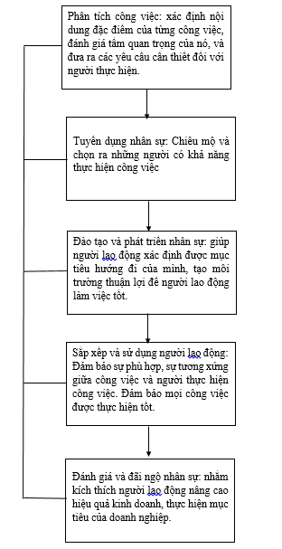

* 1. Chức năng
* **Quản lý tuyển dụng**: việc tuyển dụng nhân sự được chia thành nhiều phân đoạn và nhiều vị trí sau đó lập thành báo cáo phù hợp (hữu ích cho các doanh nghiệp dịch vụ kế toán).
* **Quản lý lương, thưởng**: lập bảng lương, thưởng hàng tháng một cách nhanh chóng và tự động từ những cài đặt định sẵn dựa trên hiệu quả kinh doanh, giờ làm việc, phụ cấp,.. riêng rẽ cho từng nhân viên.
* **Quản lý chi tiêu**: tính toán và lưu trữ chi tiêu của các biến phí hàng tháng của từng nhân viên như: tạm ứng, hoạt động vui chơi du lịch, tiếp khách,…

1. PHÂN HỆ QUẢN TRỊ DỰ ÁN
   1. Khái niệm dự án

Dự án là một nỗ lực tạm thời để tạo ra một sản phẩm hoặc dịch vụ duy nhất.

* Tạm thời: mọi dự án đều có bắt đầu và kết thúc.
* Duy nhất: sản phẩm/dịch vụ có sự khác biệt theo khía cạnh nào đó so với những sản phẩm/dịch vụ khác.
  1. Đặc điểm của sự án
* Có mục đích (goal) duy nhất.
* Tạm thời
* Cần nguồn lực từ nhiều phía.
* Có một khách hàng/nhà tài trợ chính.
* Thường không chắc chắn
  1. Mục đích và mục tiêu của dự án

Để thực hiện được dự án cần phải xác định rõ:

* Background: Thông tin cơ bản giải thích tại sao cần làm dự án?
* Purpose: Sẽ đạt được gì khi bàn giao dự án?
* Goal: Những sản phẩm có thể đo lường được nhận được từ dự án?
  1. Khái niệm quản trị dự án

Quản trị dự án là ứng dụng kiến thức, kỹ năng, công cụ và kỹ thuật vào các hoạt động của dự án để thỏa mãn các yêu cầu dự án.

* 1. Chức năng của quản trị dự án trong Odoo
* Vô cùng linh hoạt, dễ sử dụng: quản trị dự án theo thời gian thực và cộng tác của ERPOnline giúp doanh nghiệp của bạn hoàn thành tốt công việc của mình. Theo dõi tất cả các hoạt động, từ những cái tổng thể đến những chi tiết nhỏ, từ hợp đồng của khách hàng đến việc thanh toán.
* Tổ chức các dự án xung quanh quy trình của riêng bạn: các nhiệm vụ (task) và các vấn đề phát sinh được giải quyết bằng bố cục Kanban, các nhiệm vụ dự kiến sử dụng biểu đồ Gantt và theo dõi tiến độ bằng giao diện lịch. Mỗi dự án có thể được chia thành các giai đoạn cho phép các bộ phận thực hiện công việc một cách tối ưu.
* Làm việc cộng tác: sử dụng các cuộc trò chuyện mở để giao tiếp với đồng nghiệp hoặc khách hàng của bạn, chia sẻ ý kiến và tài liệu về nhiệm vụ hay các vấn đề phát sinh. Tích hợp thảo luận nhanh với email. Nói chuyện với những người dùng khác hoặc khách hàng với tính năng chat trực tiếp.
* Soạn thảo tài liệu cộng tác: hợp tác chỉnh sửa các thông số kỹ thuật tương tự hoặc biên bản họp ngay bên trong ứng dụng. Các tính năng soạn thảo cộng tác (etherpad) kết hợp cho phép một số người làm việc trên cùng một nhiệm vụ, cùng một lúc. Chức năng này rất hiệu quả cho các cuộc họp scrum, biên bản cuộc họp hoặc thông số kỹ thuật phức tạp. Mỗi người dùng có màu sắc riêng của họ để đánh dấu nội dung soạn thảo và bạn có thể xem lại toàn bộ quá trình tạo ra các nội dung đó.
* Bảng chấm công, hợp đồng và hóa đơn: dự án sẽ được tự động tích hợp với hợp đồng khách hàng cho phép bạn tạo hóa đơn dựa trên thời gian, nguyên vật liệu và bảng chấm công hàng ngày dễ dàng.
* Theo dõi vấn đề phát sinh: Tách biệt các vấn đề phát sinh trong một dự án để tập trung giải quyết chúng tốt hơn. Tích hợp tương tác khách hàng về mọi vấn đề phát sinh và nhận được báo cáo chính xác về hoạt động của đội ngũ thực hiện.
  1. Quy trình cơ bản của quản trị dự án

Quy trình quản lý dự án gồm năm bước: thiết lập dự án, lập kế hoạch dự án, thực thi dự án, kiểm soát dự án và kết thúc dự án. Vai trò của quy trình là thực hiện và kiểm soát nhiều công việc. Quy trình giúp nhân viên hình dung được trong mỗi nghiệp vụ họ phải tiến hành những bước công việc nào, cách thức ra sao và phải cần đạt kết quả gì? Đối với cấp quản lý có thể giám sát tiến độ và chất lượng công việc do nhân viên thực hiện.

* **Bước 1:** Thiết lập dự án

Gồm 2 hoạt động chính:

* Xây dựng bản tuyên bố dự án: bản tuyên bố tự án thể hiện mục tiêu dự án, yếu tố tác động đến dự án, các ràng buộc, tổ chức dự án, quyền hạn, vai trò – trách nhiệm những vị trí quan trọng, các rủi ro,… ở mức độ tổng quát. Tất cả các dự án đều phải có bản tuyên bố dự án. Bởi tài liệu này định hướng hoạt động, là cơ sở để xác định và công nhận kết quả cuối cùng của dự án.
* Xác định những người liên quan: nhằm thu thập đầy đủ các thông tin có liên quan đến dự án. Xây dựng sơ bộ bộ máy nhân sự. Mục tiêu của quản lý dự án chính là cân bằng lợi ích, đưa ra tiếng nói chung của các bên liên quan.
* **Bước 2:** Lập kế hoạch dự án

Xây dựng bản kế hoạch dự án cụ thể, toàn diện phải dựa trên các phương diện: yêu cầu của khách hàng, thời gian, chi phí, chất lượng, nhân sự, truyền thông, rủi ro, đấu thầu, tích hợp… Bốn yếu tố để tạo nên bản kế hoạch dự án hoàn hảo là:

* Có sự tham gia của đầy đủ các bên (Bought-in).
* Thể hiện chính thức bằng văn bản tất cả 9 phương diện trên (Formal).
* Được phê duyệt bởi hội đồng xét duyệt kế hoạch (Approval).
* Tính khả thi (Realistic).
* **Bước 3:** Thực thi dự án

Thực hiện đúng, đủ các công việc đã được vạch ra trong kế hoạch. Tuy nhiên, thực tế triển khai và tư suy chiến lược có sự sai số tương đối nên cấp quản lý dự án và nhân viên trực tiếp thực hiện các công việc cần có sự linh hoạt, kiến thức chuyên môn và kinh nghiệm nhất định.

* **Bước 4:** Kiểm soát dự án

Đối chiếu giữa kế hoạch và thực tế để đưa ra điều chỉnh phù hợp và kịp thời (nếu cần). Sự điều chỉnh hoặc thay đổi có thể ảnh hưởng đến tiến độ công việc hoặc phải lập lại kế hoạch, tệ hơn là quay lại bước thiết lập dự án. Thay đổi là điều khó tránh khỏi trong các dự án. Những điều chỉnh hoặc thay đổi thể hiện tổ chức chưa tìm hiểu thật kỹ càng các thông tin liên quan, hiểu rõ mục tiêu, công việc, nên khi triển khai mới phát sinh ra các yêu cầu mới.

* **Bước 5:** Kết thúc dự án

Đây là các hoạt động hoàn thiện để chính thức đóng lại dự án. Việc kết thúc dự án phải được thực hiện bài bản và đầy đủ. Nhà thầu bàn giao sản phẩm, nhận feedback từ khách hàng, sao lưu hồ sơ,… Giai đoạn kết thúc dự án không theo trình tự sẽ phát sinh nhiều rắc rối như các vấn đề liên quan đến pháp lý, trách nhiệm nhân sự,… Điều này sẽ để lại cho tổ chức nói chung và các cá nhân trong nhóm dự án nói riêng những thiệt hại to lớn về tài chính và danh tiếng.

1. QUY TRÌNH
   1. Quy trình quản lý nhân sự

**Quy trình tuyển dụng**

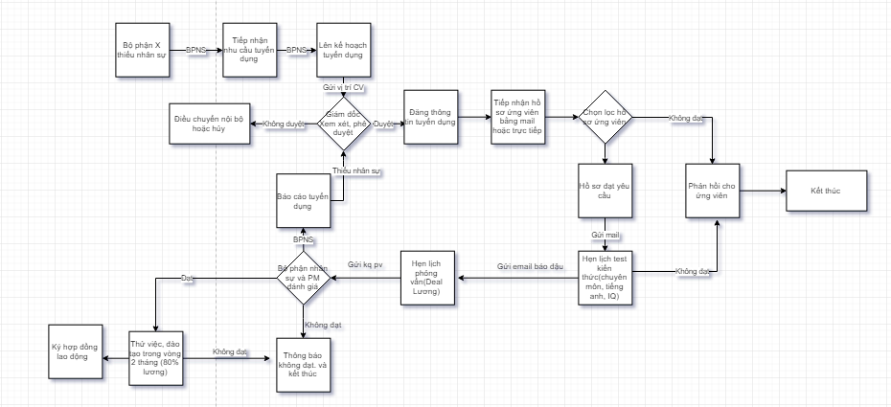

Hình 2 : Quy trình tuyển dụng nhân sự

**Quy trình tính lương**

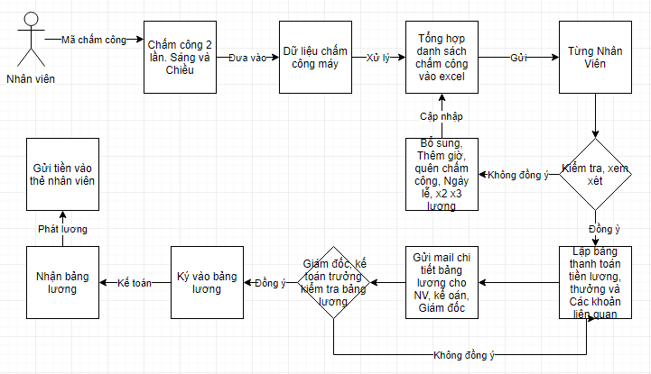

Hình 3: Quy trình tính lương

* 1. Quy trình quản trị dự án

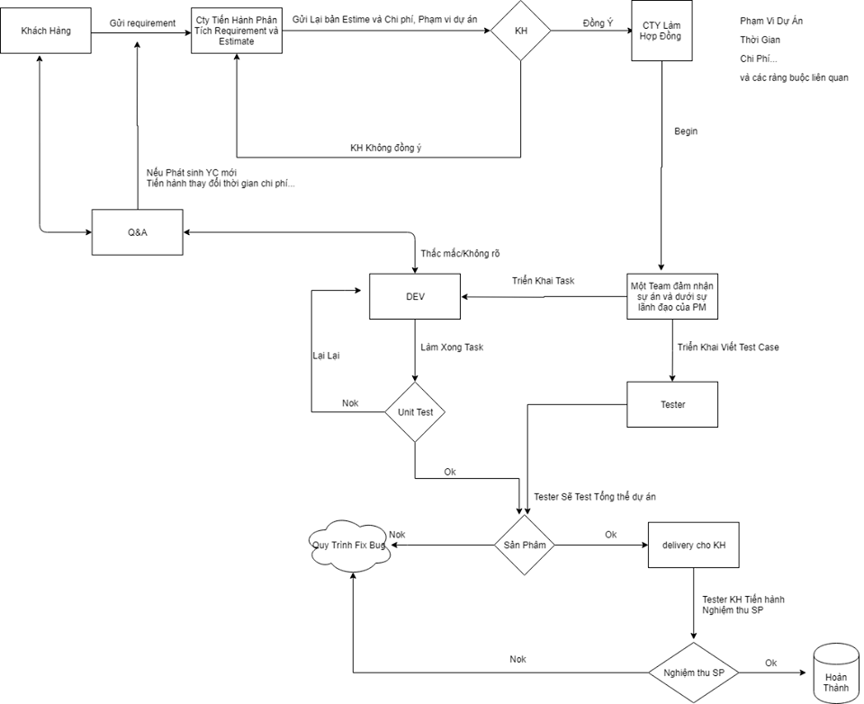

Hình 4:Quy trình quản trị dự án

1. TRIỂN KHAI ERP TẠI CÔNG TY RIKKEISOFT – ĐÀ NẴNG
   1. Thiết lập ban đầu

**Tạo công ty**

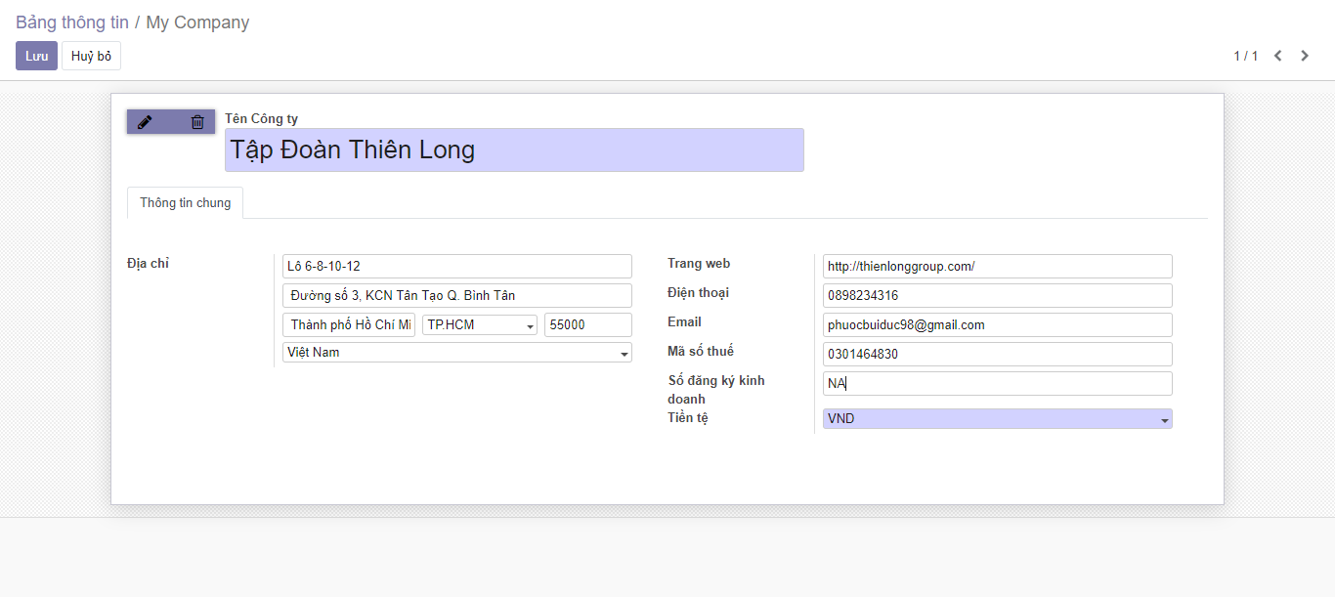

**Tạo phòng ban**

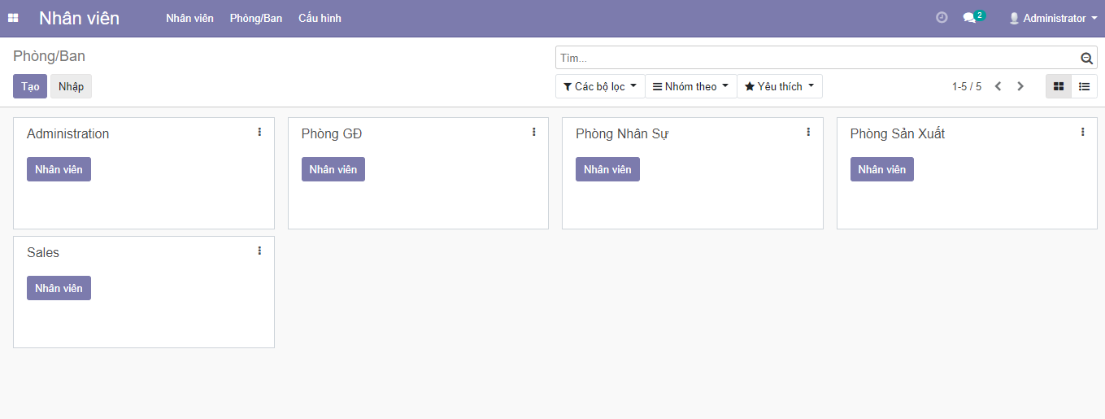

**Tạo nhân viên, người quản lý**

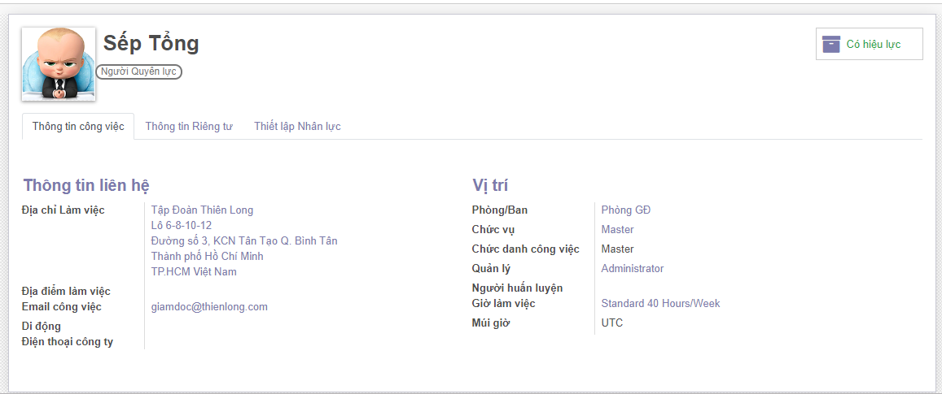

**Tạo chức vụ**

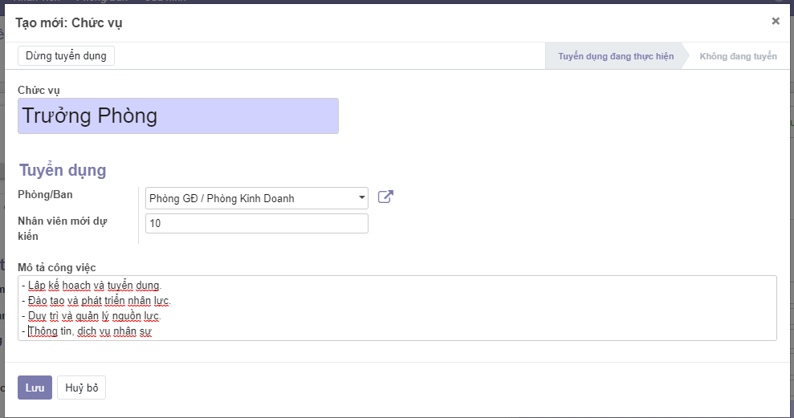

**Tạo tài khoản cho nhân viên và trưởng phòng**

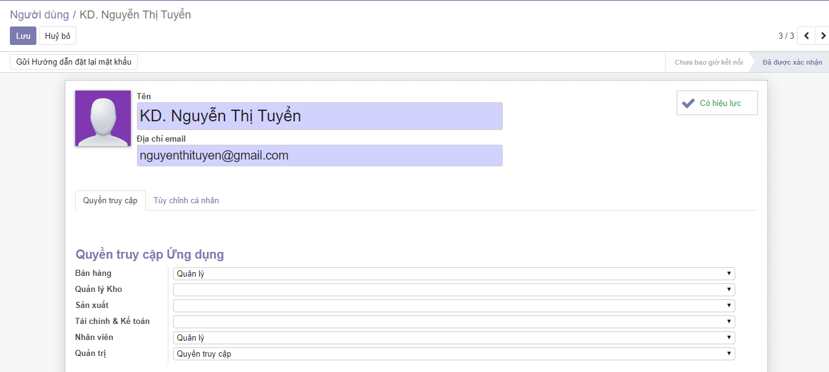

* 1. Phân hệ nhân sự

**Quy trình tuyển dụng**

* Dựa theo nhu cầu của Doanh nghiệp, giám đốc, các bộ phận, phòng ban…
* Xây dựng bản mô tả công việc cho vị trí  
  Xác định tiêu chí đánh giá nguồn, phương pháp, chi phí tuyển dụng
* Giám đốc phê duyệt kế hoạch
* Viết bài truyền thông  
  Truyền thông trong nội bộ công ty  
  Truyền thông bên ngoài (online, offline)
* Tiếp nhận hồ sơ của ứng viên gửi về và đánh giá dựa trên các tiêu trí để quyết định hồ sơ ứng viên có đạt yêu cầu không
* Thành lập hội đồng phỏng vấn tuyển dụng  
  Sắp xếp, đặt lịch hẹn phỏng vấn với ứng viên  
  Phỏng vấn ứng viên
* Hội đồng tuyển dụng đánh giá ứng viên nào sau phỏng vấn phù hợp  
  Trình bày kết quả lên giám đốc phê duyệt
* Tiếp nhận các hồ sơ và giấy tờ cần thiết từ ứng viên  
  Ký kết hợp đồng thử việc
* Trình bày kết quả lên giám đốc phê duyệt
* Đào tạo hội nhập ứng viên  
  Đào tạo về chuyên môn, nghiệp vụ
* Đánh giá kết quả công việc của ứng viên sau thời gian thử việc
* Ký kết hợp đồng lao động chính thức

**Thang bậc lương và chấm công**

* + Mức lương cơ bản thực tế = mức lương cơ bản x số ngày công thực tế
  + Chấm công: sáng đi chấm và chiều về chấm bằng vân tay
  + Lương của mỗi nhân viên sẽ được bảo mật và sẽ trừ bảo hiểm thưởng các dịp lễ và tiền OT mỗi tháng không làm thứ 7 và chủ nhật thì còn làm 22 ngày/tháng.
  + Mỗi năm thì nhân viên có nghỉ phép 12 ngày.

1. **Các chế độ đãi ngộ**

* **Chế độ tiền lương**
  + Mức lương hàng tháng: ~10.000.000đ. Thu nhập năm 13 tháng lương.
  + Một năm xét tăng lương 2 lần vào Tháng 3 & Tháng 9.
  + Nếu là thử việc 80% tổng lương partime thì tùy vào hợp đồng

1. **Chế độ khen thưởng**

* Thưởng cho CBCNV có các sáng kiến, cải tiến trong công việc.
* Thưởng trong các dịp lễ, Tết của quốc gia.
* Thưởng cho các tập thể, cá nhân tiêu biểu hàng tháng, trong các đợt phát động thi đua theo các thành tích, dự án thực hiện.

1. **Chế độ bảo hiểm xã hội**

Được tham gia BHXH, BHYT, BHTN theo Luật BHXH hiện hành.

* Hưởng các chế độ của Công Đoàn. Hưởng 12 ngày phép 1 năm. Lương OT theo quy định của Pháp luật.

1. **Chế độ ưu đãi khác**
   * Khám sức khỏe định kỳ, nghỉ mát hàng NĂM. Teambuilding hàng QUÝ. Chương trình sinh nhật hàng THÁNG. “Đại hội hoa quả" hàng TUẦN. Thưởng thức âm nhạc hàng NGÀY.
   * Thoải mái lựa chọn các câu lạc bộ sở thích tại công ty: Bơi lội, cầu lông, bóng đá, bóng bàn, đá cầu, billiards, board game, bi lắc, đọc sách, LOL, AOE, DOTA2, PUBG, FO4, PES, nhiếp ảnh, du lịch, gym...
   * Hưởng phụ cấp tiếng Nhật hàng tháng khi có chứng chỉ N3 trở lên (N3: 1tr, N2: 3tr, N1: 5tr).
   * Nếu bạn chưa đạt N3 tiếng Nhật, công ty luôn có 2 giáo viên (một người bản địa, một người Việt) luôn sẵn sàng chào đón với các khoá học từ cơ bản đến nâng cao.
   * Thường xuyên được tham gia chương trình đào tạo truyền nghề vào Thứ 7 hàng tuần.
   * Có cơ hội được đi onsite (công tác) tại nước ngoài.
2. **Chính sách đào tạo và phát triển nguồn nhân lực**
   * Được đào tạo kỹ năng lập trình tập trung, chuyên sâu với các ngôn ngữ bạn muốn theo đuổi (2 tháng/1 khoá).
   * Được đào tạo về bảo mật từ các chuyên gia - Một vấn đề vô cùng quan trọng trong sản xuất phần mềm tiêu chuẩn Quốc tế.
   * Được hỗ trợ tư vấn tìm định hướng nghề nghiệp, tìm được vị trí yêu thích, phù hợp với năng lực bản thân - Là cơ sở nền tảng để bạn phát triển sự nghiệp lâu dài.
   * Được đào tạo quy trình sản xuất phần mềm chuyên nghiệp từ Rikkeisoft.
   * Được đào tạo để đạt tiêu chuẩn làm việc theo chứng chỉ FE - chứng chỉ dành cho kỹ sư CNTT theo tiêu chuẩn Nhật Bản.
   * Được các Senior dự án trực tiếp “truyền nghề” khi tham gia vào sản xuất & phát triển các dự án thực tế từ các doanh nghiệp hàng đầu Nhật Bản, Âu Mỹ & Việt Nam.
   * Tham gia phát triển các dự án outsource với những doanh nghiệp hàng đầu Nhật Bản, Âu Mỹ.
   * Nghiên cứu và áp dụng các công nghệ mới.
3. **Môi trường làm việc**

* Chuyên nghiệp , năng động luôn tạo điều kiện để cho mỗi nhân viên có cơ hội để tự khẳng định và nhiều cơ hội thăng tiến.
* Xây dựng mối quan hệ làm việc thân thiện, hợp tác, thi đua trong nội bộ
* Nơi làm việc luôn thoáng mát, sạch sẽ; trang cấp đầy đủ trang thiết bị, phương tiện làm việc cho nhân viên.

Demo trên Odoo

Tạo yêu cầu tuyển dụng

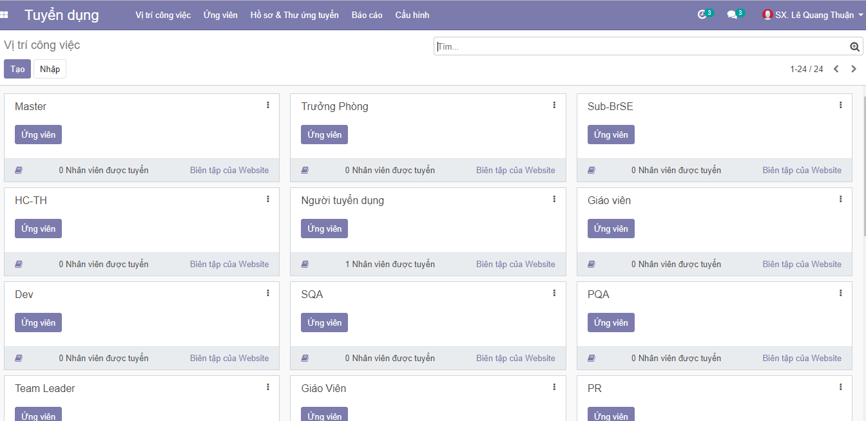

Tạo các ứng viên

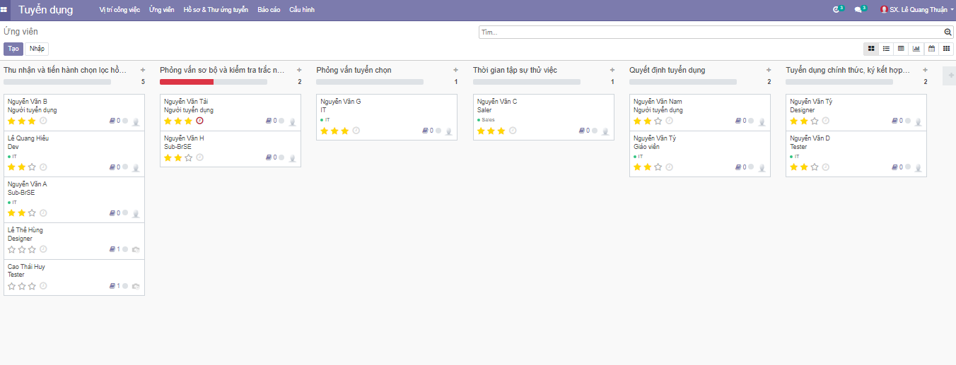

Đặt lịch phỏng vấn

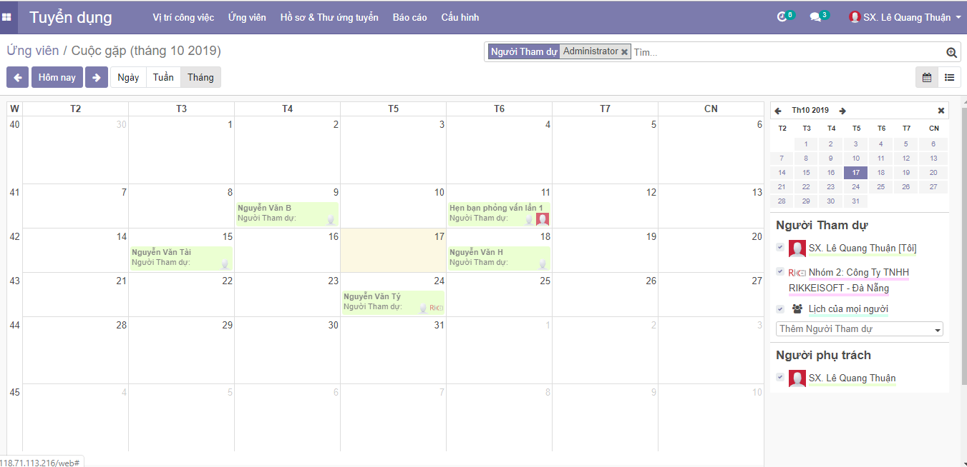

Xem hồ sơ và thư ứng tuyển

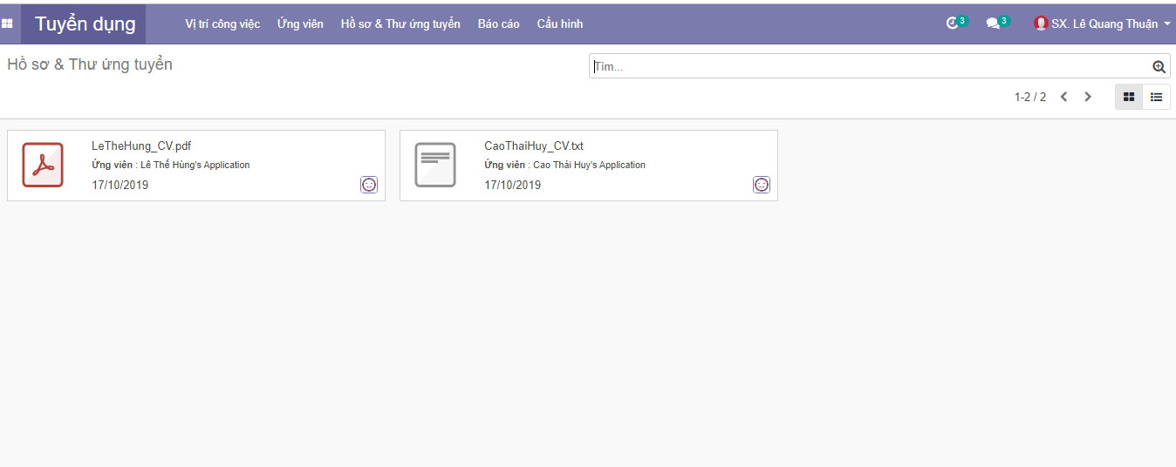

Trang web tuyển dụng

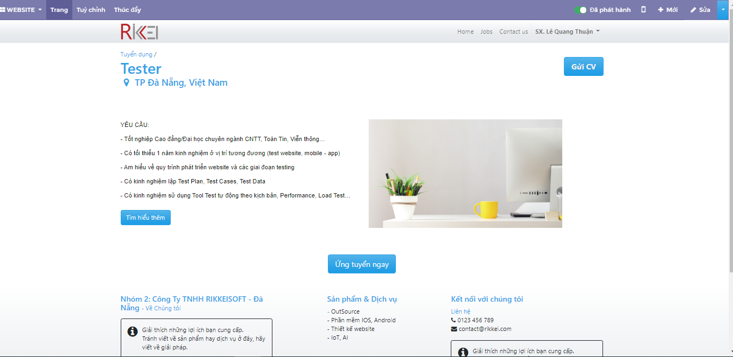

Form đăng ký ứng tuyển

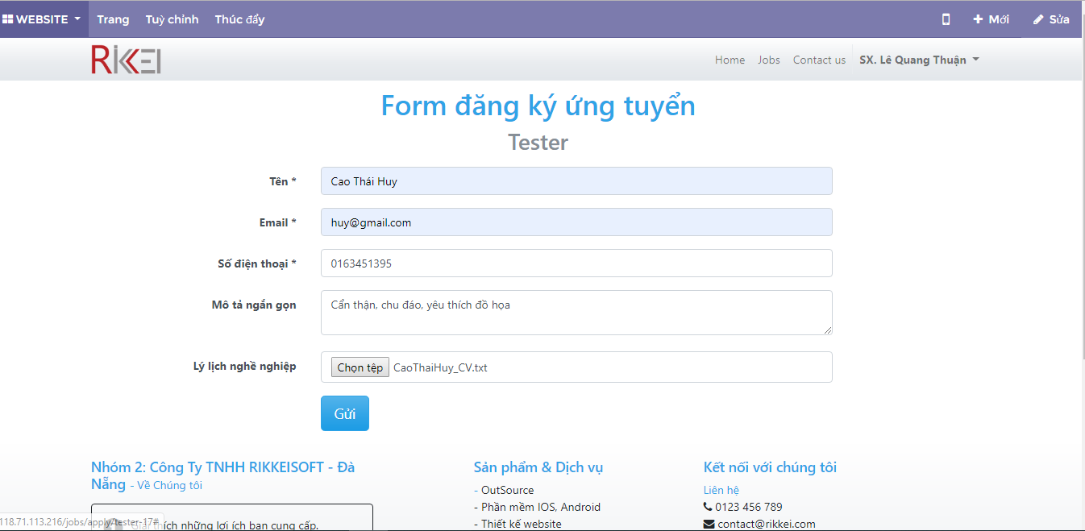

Thông báo đăng ký thành công

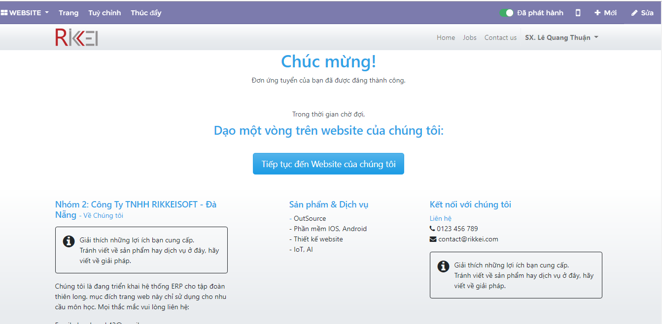

Báo cáo tuyển dụng

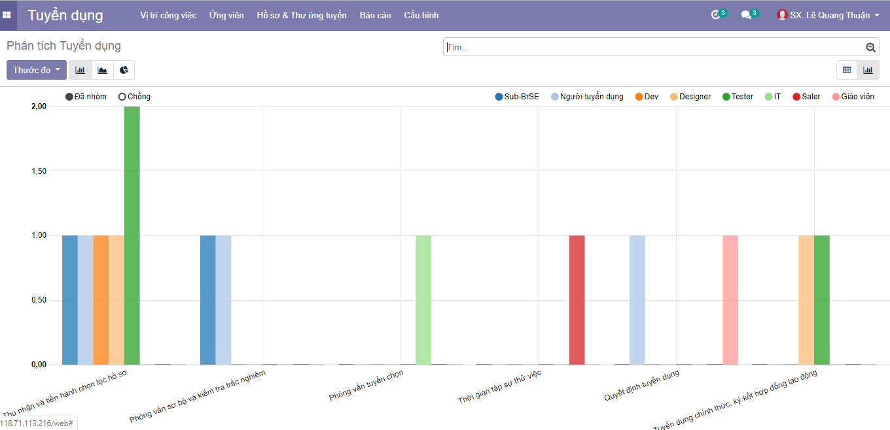

Tạo các hợp đồng lao động

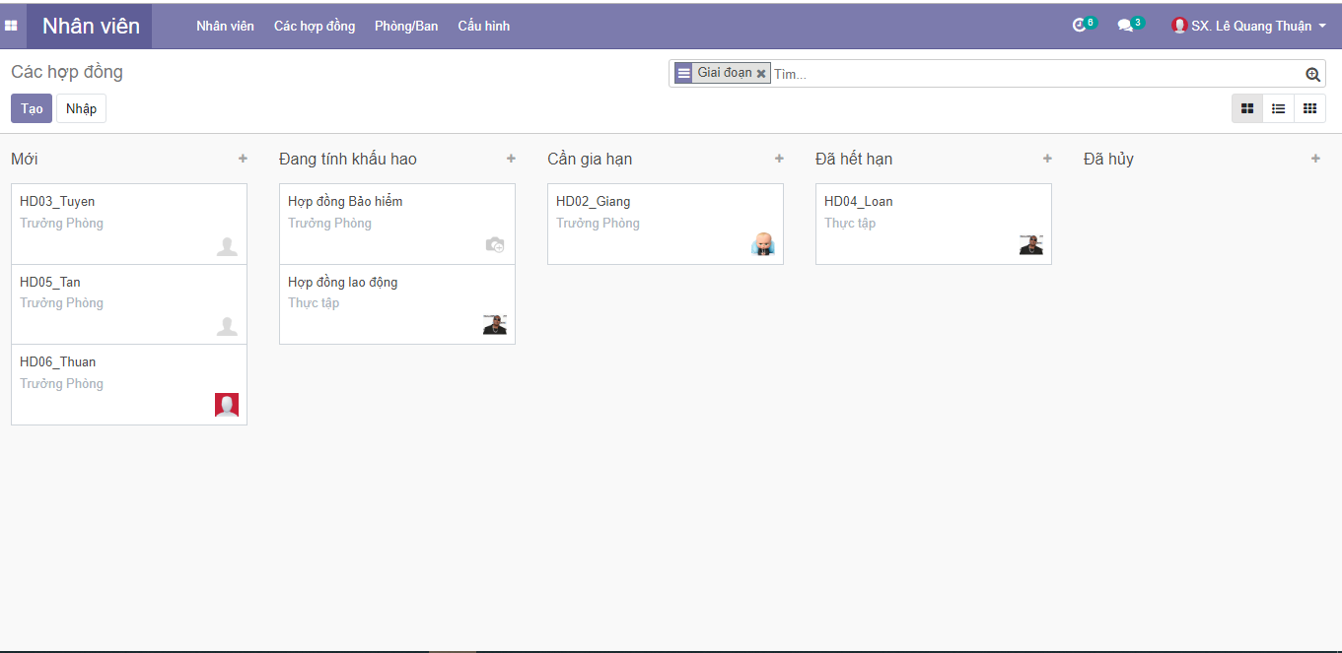

Quản lý ngày nghỉ của nhân viên

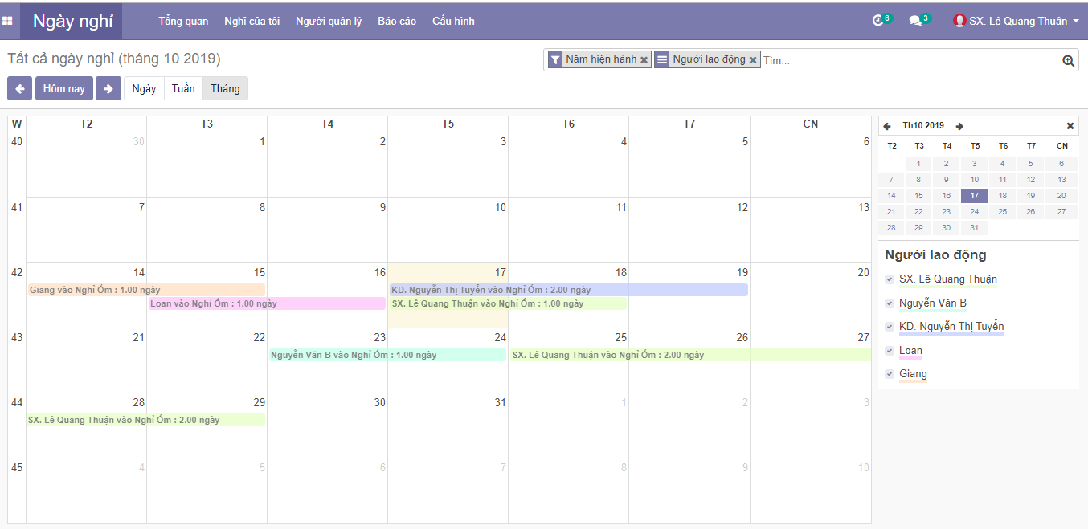

Chấm công đăng nhập/đăng xuất của nhân viên

Chấm công ở chế độ ki-ốt

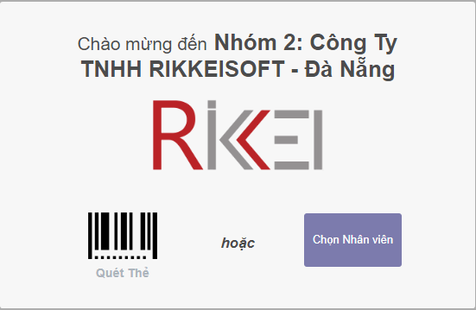

Chọn nhân viên

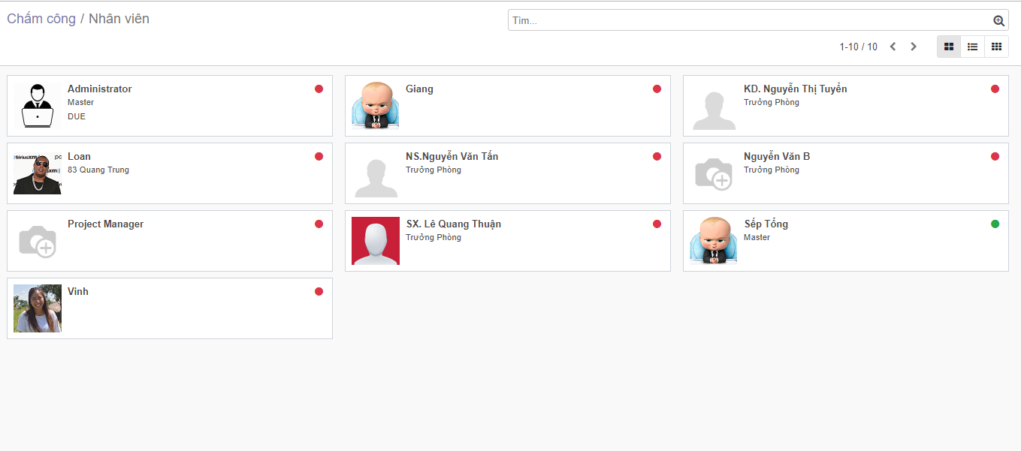

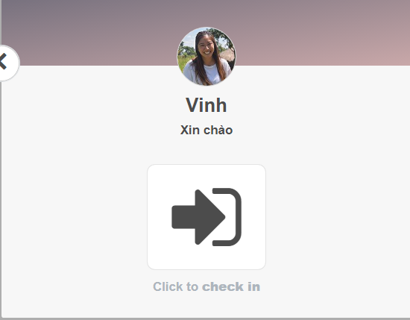

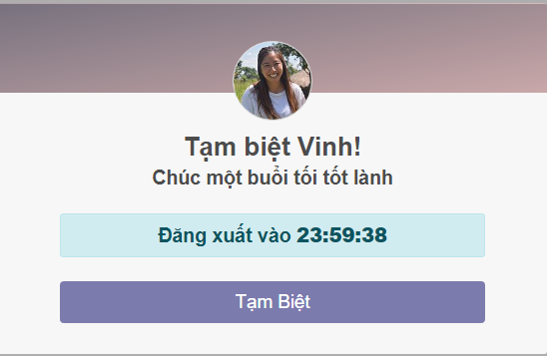

Danh sách nhân viên đã chấm công

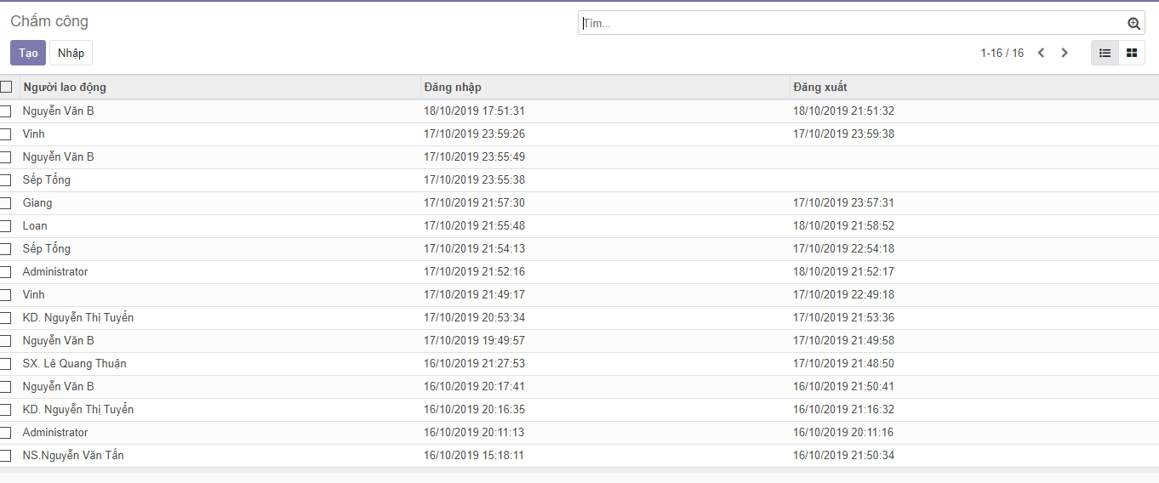

Báo cáo chấm công

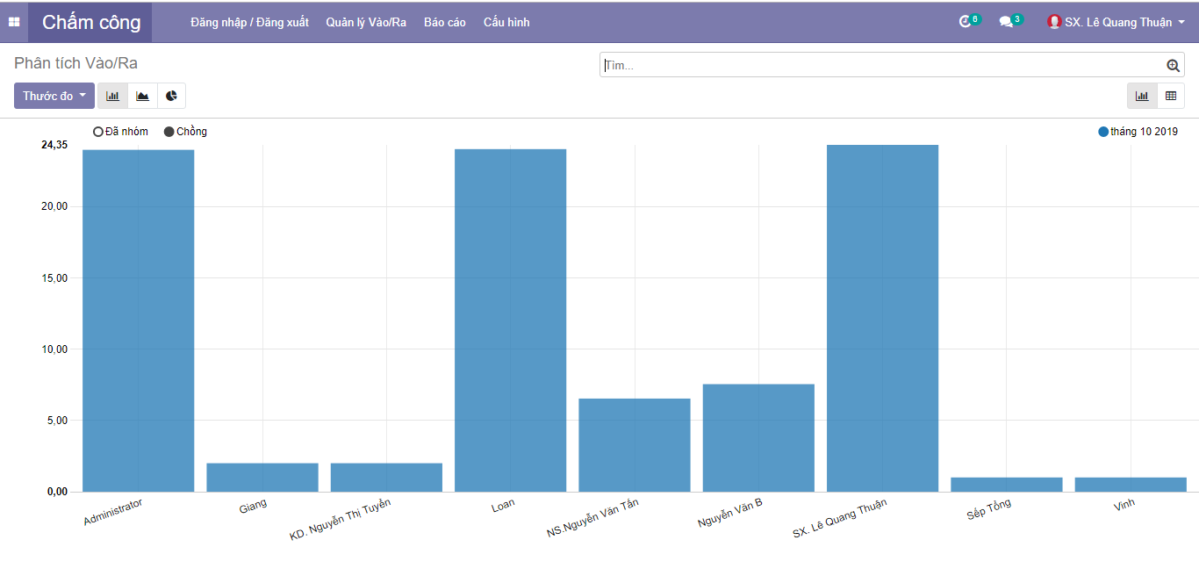

Bảng lương cho nhân viên

Tạo quy tắc lương

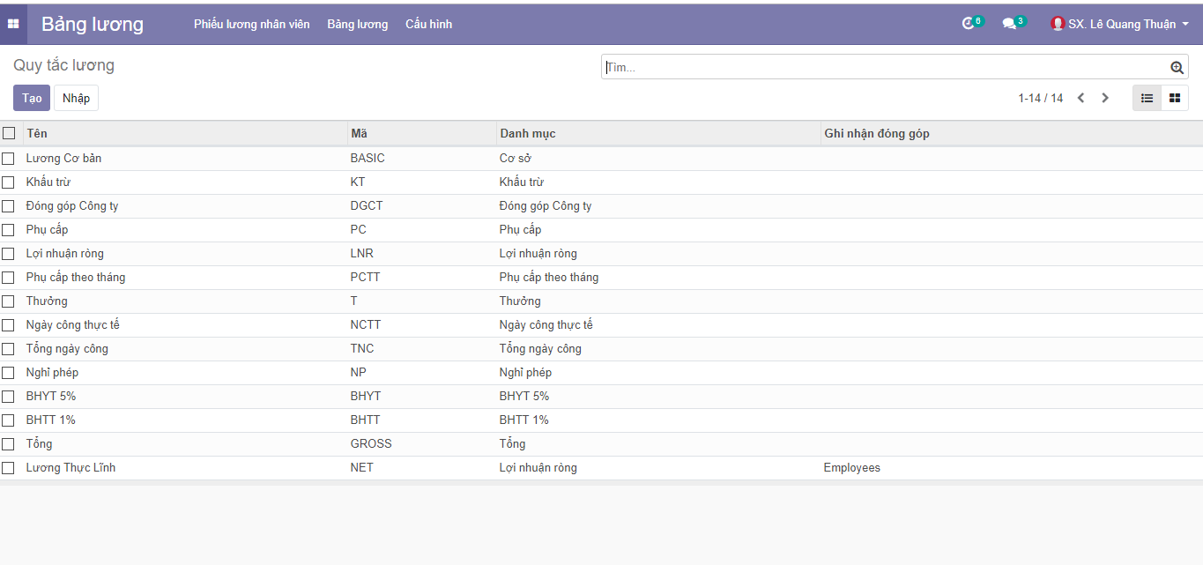

Phiếu lương

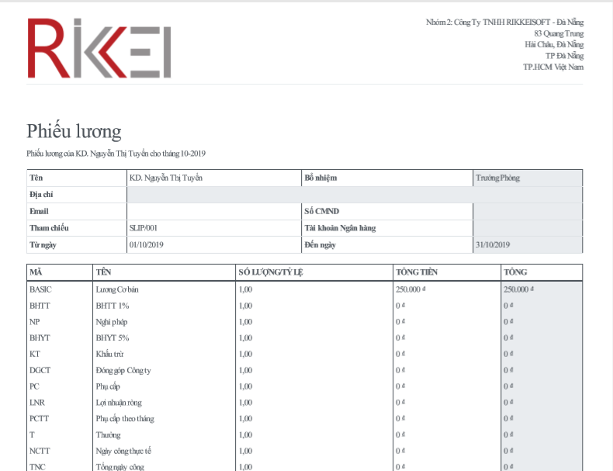

* 1. Phân hệ quản lý dự án

### 1. Tạo một dự án mới

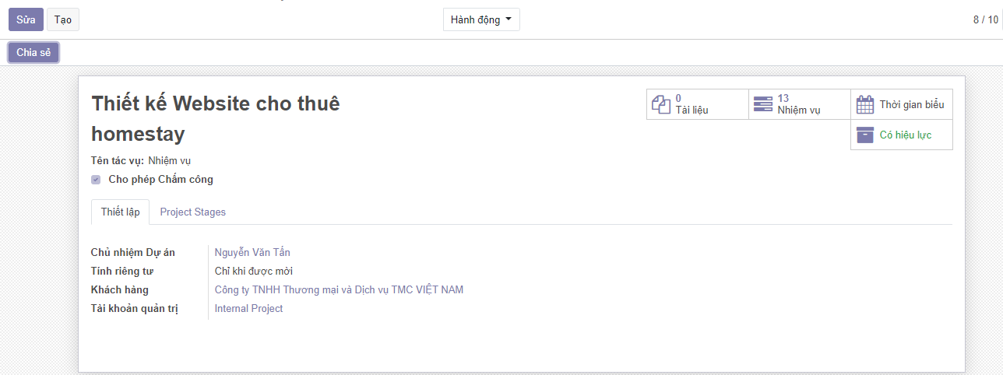

### 2. Danh sách trạng thái và nhiệm vụ của dự án

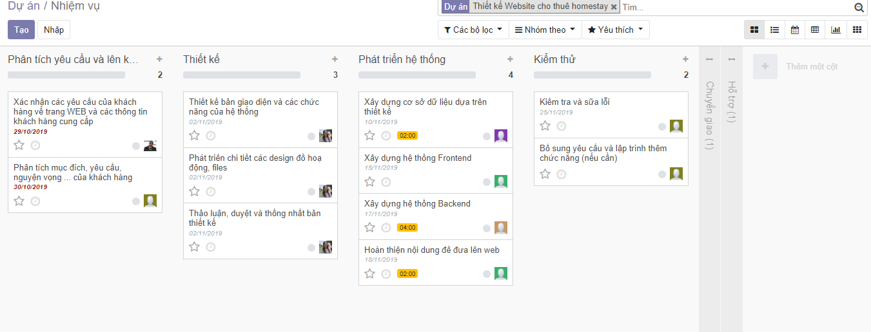

### 3. Ủy thác nhiệm vụ

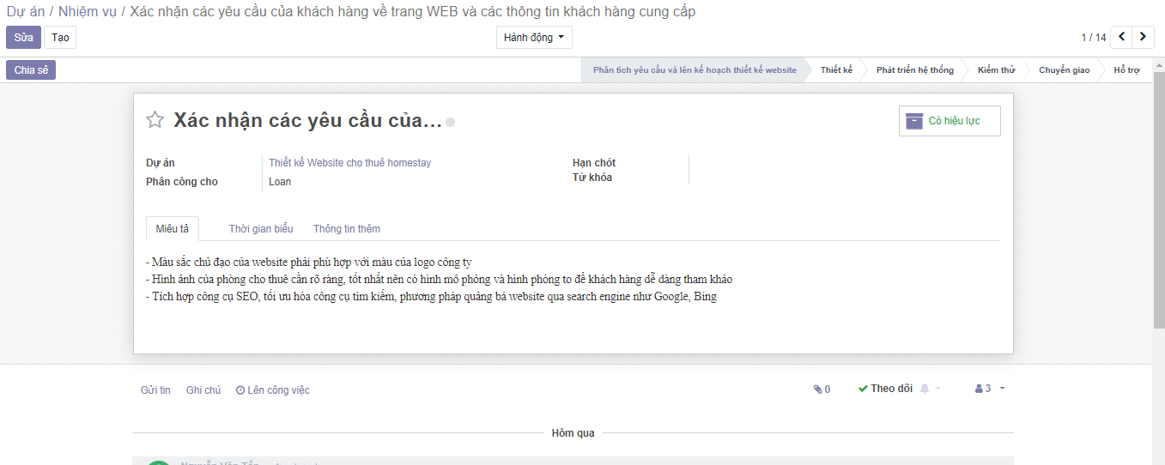

### 4. Chi tiết thời gian thực hiện nhiệm vụ

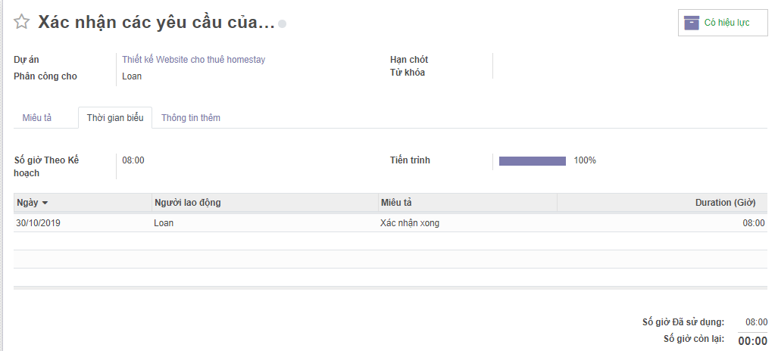

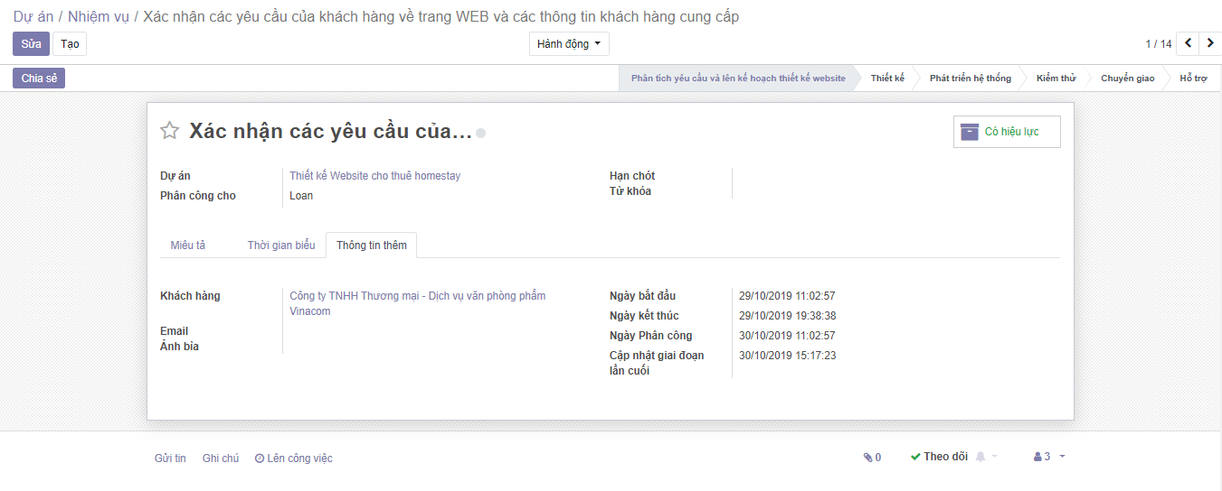

5. Báo cáo tiến độ dự án

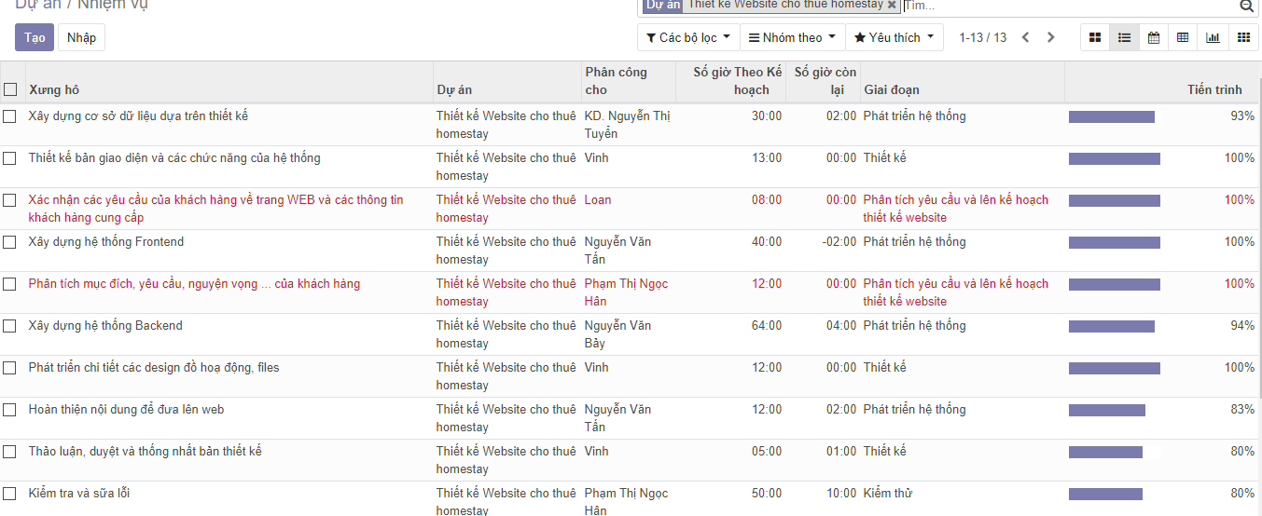

### 6. Lịch quản lý deadline nhiệm vụ

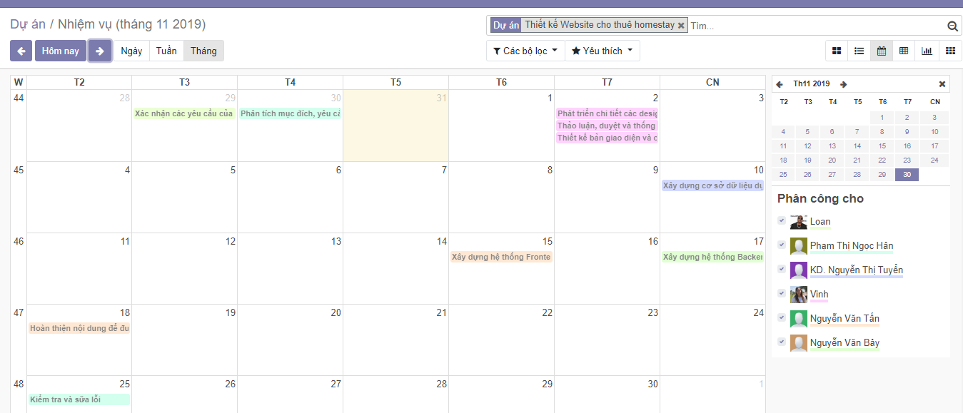

7. Biểu đồ quản lý tiến trình dự án

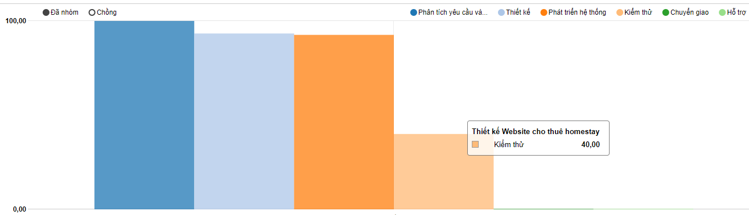

8. Biểu đồ quản lý số giờ còn lại của dự án

